PERBEDAAN HASIL BELAJAR SISWA MENGGUNAKAN MODEL PEMBELAJARAN KOOPERATIF TIPE TEAMS GAMES TOURNAMENT (TGT) DENGAN TIPE JIGSAWPADA MATERI EKOSISTEM DI
KELAS X SMA SWASTAPARULIAN 1 MEDAN
TAHUN PEMBELAJARAN 2015/2016

Oleh :

Friska Yessi Tumangger
4123141035
Program Studi Pendidikan Biologi

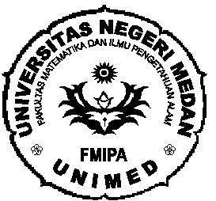

SKRIPSI
Diajukan Untuk Memenuhi Syarat Memperoleh Gelar
Sarjana Pendidikan

FAKULTAS MATEMATIKA DAN ILMU PENGETAHUAN ALAM
UNIVERSITAS NEGERI MEDAN
MEDAN
2016

